Програм организовања такси превоза
на територији
Општине Бела Црква
(за период од 2018. до 2023. године)

јануар. 2018. године

Садржај

1. |  | Актери који креирају политику и прописи................................................... | 5
2. |  | Анализа ауто - такси превоза у систем јавног превоза путника................. | 5
 | 2.1. | Анализе ауто - такси превозника у систем јавног превоза.......................... | 6
 | 2.2. | Постојећи број такси возила........................................................................... | 7
 | 2.3. | Број такси стајалишта са бројем такси места............................................... | 7
3. |  | Оптимално организовање такси превоза у складу са саобраћајно - техничким условима....................................................................................... | 8
4. |  | Саобраћајни технички услови за уређење такси стајалишта...................... | 9
 | 4.1. | Начин исписивања натписа на коловозу (таxи)........................................... | 10
 | 4.2. | Начин постављања вертикалне саобраћајне сигнализације........................ | 12
ПРИЛОГ 1. |  | Преглед локација такси стајалишта са бројем такси места......................... | 13
ПРИЛОГ 2. |  | Карта такси стајалишта.................................................................................. | 14

На основу члана 94. Закона о превозу путника у друмском саобраћају ("Сл. гласник РС", бр. 68/2015), члана 14. став 14. и члана 56. тачка 8. Статута општине Бела Црква ("Сл. лист Општине Бела Црква" бр. 8/2008; 1/2009; 3/2010; 4/2014 и 9/2016) и члана 5. Одлуке о такси превозу ("Сл. лист Општине Бела Црква" бр. 9/2017), председник Општине Бела Црква донео је:

Програм организовања такси превоза
на територији
Општине Бела Црква
(за период од 2018. до 2023. године)

Програм организовања ауто-такси превоза на територији Општине Бела Црква за период 2018.-2023. годину, доноси се на основу података који се воде код одељења за урбанизам, привреду и инспекцијске послове Општине Бела Црква, као и извршене анализе постојећег стања и упоредних података код других општина и градова, утврђује се потребан број такси возила, локације такси стајалишта са бројем такси места, начин уређења такси стајалишта, као и распоред такси места, на територији Општине Бела Црква.

Чланом 5. Одлуке о такси превозу наводи се да у оквиру петогодишњег плана потреба у јавном превозу путника на територији Општине Бела Црква, планира оптималан број такси возила и доноси програм потреба за такси превозом.
Програм се доноси у складу са саобраћајно-техничким условима којима се дефинише оптимално организовање такси превоза у погледу броја такси возила.
Саобраћајно-технички услови дефинишу се у петогодишњем периоду, а на основу карактеристика превозних захтева вожњи и стања техничког регулисања саобраћаја на територији Општине Бела Црква.
Председник Општине Бела Црква доноси програм, који садржи број такси возила, чијим радом се задовољавају потребе за овом врстом превоза.
Предлог програма припрема одељење за урбанизам, привреду и инспекцијске послове у сарадњи са овлашћеним представницима такси превозника.
Што значи да Програм треба да садржи:

- анализу потреба за такси превозом,
- оптимално организовање такси превоза у складу са саобраћајно-техничким условима,
- саобраћајно-техничке услове за увођење стајалишта,
- број такси стајалишта са бројем такси места,
- и друге елементе неопходне за доношење Програма.

Програм ће представити каква је локална такси политика Општине Бела Црква, који су проблеми, мане, начини превазилажења проблема, могућности и решења. Програм ће настојати да прикаже основне специфичности и инструменте ове секторске политике, приказаће какав утицај имају сви актери који учествују у креирању такси политика као и њихове интересе, али и какве су последице или погодности по кориснике такси услуга, као и могуће алтернативе.

Јавна политика је активност власти као одговор на друштвене проблеме (Ђорђевић, 2009: 15). Друштвени проблем је стање које је за јавност неприхватљиво па стога тражи интервенцију, промену датог стања и решење (Црафт; Фурлонг, 2004 према Ђорђевић; 2009: 15). За решавање одређених проблема је задужена држава, а за друге опет локалне власти, па се у складу са поделом надлежности и одређују улоге сваког од актера власти (Ђорђевић, 2009: 15).

Решења јавних политика могу бити решавана на различите начине. У том контексту се отвара
могућност да одређену политику креира власт (држава и/или локалне власти), да се налажење решења за одређене социјалне проблеме препусти деловању тржишних закона или да се отвори више опција, а и да се коначно препусти појединцу да креира сопствени избор према својим потребама (Ђорђевић, 2009: 16).

С обзиром да тема којом се бавимо, јесте пре свега економска тема, за решење проблема морамо се обратити економији. Економија као наука се заснива на принципима, а један од њих каже да су тржишта углавном добар начин да се организују економске активности. Слободна тржишта састоје се од многих купаца и продаваца бројних добара и услуга и сви су првенствено заинтересовани за личне интересе. Ипак, упркос децентрализованом одлучивању и доносиоцима одлука који су окренути личним интересима, тржишне економије су се показале као изузетно успешне у организовању економске активности која унапређује укупну економску добробит.

Такси превоз по нашим правним прописима спада под јавни превоз, а он јесте превоз који је под једнаким условима доступан свим корисницима превозних услуга и обавља се на
основу уговора о превозу. Ауто-такси превоз (у даљем тексту: такси превоз) јесте ванлинијски превоз путника који се обавља путничким аутомобилом који испуњава услове прописане законом. Такси превоз могу обављати предузетници и правна лица чија је претежна делатност такси превоз путника, који су за обављање те делатности регистровани у Регистру привредних субјеката, у складу са законом којим се уређује регистрација привредних субјеката и који имају одобрење надлежног органа локалне самоуправе за обављање ауто-такси превоза путника.

1. Актери који креирају политику и прописи

Као што видимо, ову политику уређује превасходно Закона о превозу путника у друмском саобраћају али осим ових основних нормативних начела, сам закон преноси надлежност општинама и градовима да уређују и обезбеђују организацију и начин обављања такси превоза.

Међу актере који креирају локалну такси политику су:
Скупштину Општине Бела Црква,
Председник Општине Бела Црква,
Одељење за урбанизам, привреду и инспекцијске послове.

У актере који су за дату политику непосредно или посредно заинтересовани, уврстили бисмо и такси предузетнике, такси удружења и такси кориснике, односно јавност. И њих би требало имати на уму током анализе.

Инструмент којим актери креирају ову јавну политику јесте регулација. Регулацију представљају пре свега закони, затим владине одлуке, административна пракса и процедуре.
Нормативна решења уређују одређену област путем диспозиције, а реализацију намећу санкцијом која се примењује у случају кршења норме (Ђорђевић, 2010: 282). Према томе, норме које уређују такси политику су:

- Закон о превозу путника у друмском саобраћају,
- Одлука о такси превозу Општине Бела Црква,
- Програм организовања такси превоза на територији Општине Бела Црква за период 2018.-2023. године,
- Правилник о изгледу обрасца такси дозвола за такси возило предузетника и правног лица, такси дозвола за такси возача и кровне ознаке за такси возила,
- Одлука о такси стајалиштима и
- Председниково Решење о економски најнижој цени по којој се ауто-такси превоз путника мора обављати на територији Општине Бела Црква.

2. Анализа ауто - такси превоза у систем јавног превоза путника

Анализа за ауто-такси превоз, вршена је на основу анализа постојећег стања у овој врсти превоза.

Анализа постојећег стања у такси превозу, сачињена је на основу:

- анализе ауто - такси превозника у систем јавног превоза;
- постојећег броја такси возила;
- планираних такси стајалишта.

2.1. Анализе ауто - такси превозника у систем јавног превоза

Код утврђивања основних циљева развоја Општине Бела Црква и дефинисања општинске политике према проблему ауто - такси превоза, кренуло се од постојећег стања у овој делатности, уз пуно уважавања свих специфичности, како би се постигли што оптималнији услови за организовање овог вида превоза.
Интервенција Општине је да се на студиозан и квалитетан начин на новим принципима организује укупни јавни општински превоз (линијски и ванлинијски) на територији Општине Бела Црква.
Такође, у анализи ауто - такси превоза у систем јавног превоза, коришћено је искуство из окружења о потребама за такси превоз.

На основу доступних података у следећој табели дат је преглед броја такси возила на 1.000 становника.

Држава или град | број такси возила на 1.000 становника
Шведска | 1,63
Холандија - 4 највећа града | 1,8
Холандија - укупно | 1,2
Загреб | 1,68
Београд | 4,68
Никшић | 1,72
Подгорица | 3,88
Будва | 10,8
Бар | 5,3

У Општини Бела Црква имајући у виду постојећи број такси возила 20, овај однос је 1,15 возила на 1.000 становника.

У следећој табели дат је преглед висине цене у такси превозу у неким градовима Европе.

Дужина вожње и град | Цена вожње у динарима
5 км - Брисел | 542,00 РСД
5 км - Амстердам | 990,00 РСД
5 км - Загреб | 861,00 РСД
5 км - Лондон | 1.028,00 РСД
5 км - Подгорица | 270,00 РСД
5 км - Београд | 274,00 РСД

Анализом цена услуга такси превоза у Општини Бела Црква за дужину вожње од 5 км износи 370 РСД.

2.2. Постојећи број такси возила

Укупан број издатих одобрења за такси возила односно решења о обављању јавног ванлинијског превоза путника на територији Општине Бела Црква износи 20, укупан број возача са издатим одобрењем за обављање ауто - такси превоза је 20.
Организациона односна правна форма свих подносиоца захтева је предузетник.

2.3. Број такси стајалишта са бројем такси места

Такси стајалишта на територији Општине Бела Црква, одрађена су сагласно планској документацији, водећи рачуна о несметаном одвијању саобраћаја на тим локацијама.

Укупан број такси стајалишта које треба обележити на територији Општине Бела Црква је 5, за 40 возила.

Такси превозник који такси превоз обавља путем радио-фреквенције или другог облика позива за пружање услуга путем диспечарске службе чији је основни задатак да организује и прати рад возила и управља возилима на терену, може напустити место на такси стајалишту ради обављања превоза.
Чланом 23. Одлуке о такси превозу Општине Бела Црква дефинисано је да такси возач управља такси возилом и започиње такси вожњу на један од следећих начина: са такси стајалишта, по позиву, одласком на назначену адресу и на знак корисника такси услуге на јавној саобраћајној површини.

Такси стајалишта на територији Општине Бела Црква
Редни број | Локација | Број паркинг места
1. | Улаз у пијацу | 6
2. | ул. И. Октобра између Градског парка и Белог трга | 20
3. | ул. И. Октобра између Војвођанске и Комерцијалне банке | 2
4. | На углу ул. Милетићеве и ул. И. Октобра преко пута Римокатоличке цркве Свете Ане | 2
5. | током сезоне у ул. Језерска преко пута Самосталне трговинске радње на велико и мало "Јелена 2" | 10
Укупно |  | 40

3. Оптимално организовање такси превоза у складу са саобраћајно - техничким условима

Најзначајнији параметри који утичу на оптимално организовање такси превоза, првенствено су они који утичу на одређивање потребног броја возила, у оквиру којег су:
- карактеристике превозних захтева према ауто - такси превозу у току дана и дужина трајања вожње,
- обим превоза путника просечним ауто - такси возилом,
- просечно годишње време рада ауто - такси возила,
- искоришћеност капацитета и радног времена ауто - такси возила.
На основу искуства већ рађених студија у већим градовима у окружењу, као и на основу параметара који утичу на одређивање потребног броја такси возила, дошло се до оријентационог потребног броја такси возила за Општину Бела Црква од 1,72 возила на 1.000 становника. С обзиром да Општина Бела Црква по задњем попису становништва из 2011. године има 17.367, оптимални број таксиста је 30.

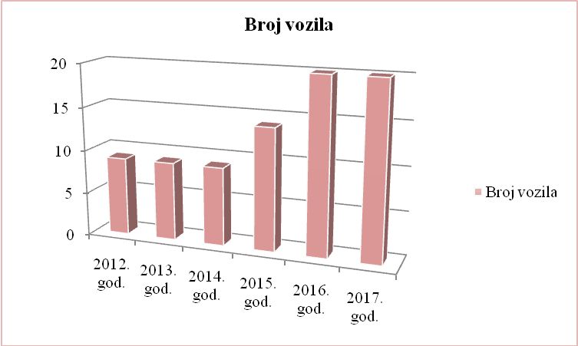

Број издатих решења за обављање ауто - такси превоз у периоду од 2012. године до 2014. године је био 9, повећање броја такси возила се бележи у 2015. години када смо имали 14 возила а потом у 2016. години на 20 возила. Током 2017. година број такси возила се није повећао остао је на 20 возила.

Даље повећање такси возила неће утицати на рад постојећих јер је јавни линијски превоз слабо развијен, не постоји међу месни редовни линијски превоз као ни већи број полазака из Општине Бела Црква ка великим градским центрима.

4. Саобраћајни технички услови за уређење такси стајалишта

Такси стајалишта су место на јавној саобраћајној или другој посебно уређеној површини која су одређена и уређено за пристајање такси возила, чекање и пријем путника и која су обележена саобраћајном сигнализацијом сходно прописима којима се уређује безбедност саобраћаја на јавним путевима.

Хоризонталном сигнализацијом жуте боје обележава се површина за стајање такси возила. На површини за стајање уписује се натпис "ТАXИ" жутом бојом.

На почетку стајалишта поставља се вертикална саобраћајна сигнализација за означавање такси стајалишта са допунском таблом којом се одређује број паркинг места и режим паркирања, у складу са правилником о саобраћајној сигнализацији.

О одржавању такси стајалишта стара се организациона јединица Општинске управе Општине Бела Црква надлежна за послове саобраћаја преко ЈКП "Белоцрквански комуналац" коме су поверени послови управљања јавним паркиралиштима и такси стајалиштима.

На такси стајалишту возила се паркирају према редоследу доласка, до вертикалне сигнализације којом се означава такси стајалиште.
На такси стајалишту могу се паркирати само возила која су обележена у складу са овом одлуком.
Такси возила се паркирају на стајалишту само у оквиру обележених места и на начин како је дефинисано хоризонталном и вертикалном саобраћајном сигнализацијом.
За време стајања возила на такси стајалишту возач је дужан да остане поред возила или у возилу.
Такси возач када обавља такси делатност не сме такси возило паркирати ван такси стајалишта, а наручито на железничкој станици, аутобуској станици, код терминуса јавног превоза, на стајалишту међумесног превоза и на растојању мањем од 15 м испред и иза ознаке на коловозу којим је стајалиште означено.

Такси стајалишта морају да задовоље одређене саобраћајно - техничке услове, у складу са техничким прописима и стандардима који регулишу ову област.

Површина за такси стајалиште обележава се линијама и симболима жуте боје, у скласу са Правилником о саобраћајној сигнализацији („Сл. гласник РС“, бр. 134/14), уз постављање саобраћајног знака и допунске табле.

4.1. Начин исписивања натписа на коловозу (таxи)

Хоризонтална сигнализација за такси стајалишта обележава се у складу члана 60. Правилником о саобраћајној сигнализацији („Сл. гласник РС“, бр. 134/14).
Хоризонтална сигнализација за такси стајалиште спада у остале ознаке на путу која пружа додатна обавештења "ТАXИ (В-15.3)".



Натписи на коловозу се постављају у тракама, на површинама за паркирање или површинама посебне намене. Разлог је да се учесницима у саобраћају прикажу називи места, бројеви пута, положај појединих објеката, намена површина и слично. За натписе на коловозу користе се слова и бројеви величине 20 x 40 цм, са дебљином стубова слова 6 цм. Међутим, због специфичности угла под којим се натписи виде са положаја возача, слова се повећавају и издужују да би се под оштрим углом са позиције возача могла видети као нормална слова.
Натписи на коловозу су беле боје, осим оних који се исписују у комбинацијама са ознакама жуте боје (БУС, ТАXИ).

Означавање саобраћајних површина за посебне намене служи за обележавање места где је забрањено заустављање, обележавање места резервисаних за такси возила (В-16.3) или друга возила.



Места резервисана за такси возила могу бити обележена на два начина, зависно од тога да ли се ради о групном или појединачном паркирању. Примери за то приказани су на слици.

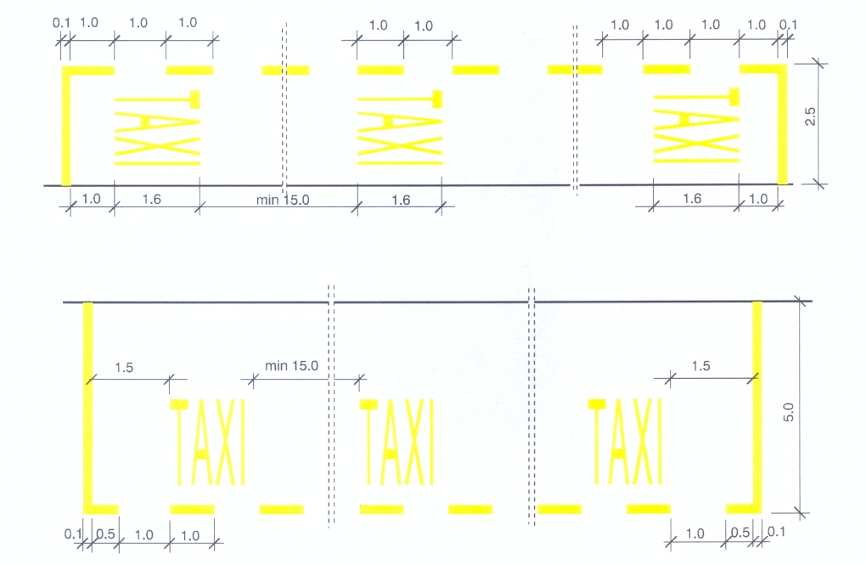

4.2. Начин постављања вертикалне саобраћајне сигнализације

Вертикална сигнализација за такси стајалишта обележава се у складу члана 25. Правилником о саобраћајној сигнализацији („Сл. гласник РС“, бр. 134/14) који дефинише да знакови обавештења пружају учесницима у саобраћају потребна обавештења о путу којим се крећу, називима места кроз која пут пролази и удаљености до тих места, престанку важења знакова изричитих наредби, као и друга обавештења која им могу бити корисна.
Знакови обавештења су: општи знакови обавештења, знакови за вођење саобраћаја; знакови туристичке сигнализације и знакови за обележавање препрека на путу и места на коме се изводе радови. Знак под редним бројем 53 је знак „такси стајалиште” (ИИИ-49.1), који означава место на коме се налази такси стајалиште.

ПРИЛОГ 1 -Преглед локација такси стајалишта са бројем такси места

Редни број | Локација | Број паркинг места
1. | Улаз у пијацу | 6
2. | ул. И. Октобра између Градског парка и Белог трга | 20
3. | ул. И. Октобра између Војвођанске и Комерцијалне банке | 2
4. | На углу ул. Милетићеве и ул. И. Октобра преко пута Римокатоличке цркве Свете Ане | 2
5. | током сезоне у ул. Језерска преко пута Самосталне трговинске радње на велико и мало "Јелена 2" | 10
Укупно |  | 40

ПРИЛОГ 2 -Карта такси стајалишта

